Министерство науки и высшего образования Российской Федерации Федеральное государственное бюджетное образовательное учреждение высшего образования «Рязанский государственный радиотехнический университет имени В.Ф. Уткина»

Кафедра «Электронные вычислительные машины»

Отчёт о практической работе №1
«Классы»

по дисциплине
«Визуальное программирование»

Выполнили:
студенты группы 340
бригады №3 Денисов А.В. Стежкин П.А. Проверили:
ст. преп. каф. ЭВМ Хизриева Н.И.

Рязань 2026

Цель работы: получить навыки создания и описания классов на языке C#.
Практическая часть
Задание
Для диаграммы классов необходимо разработать соответствующие классы на языке C#. Описывать логику работы методов не нужно. Обратите внимание на соблюдение соглашения об именовании.
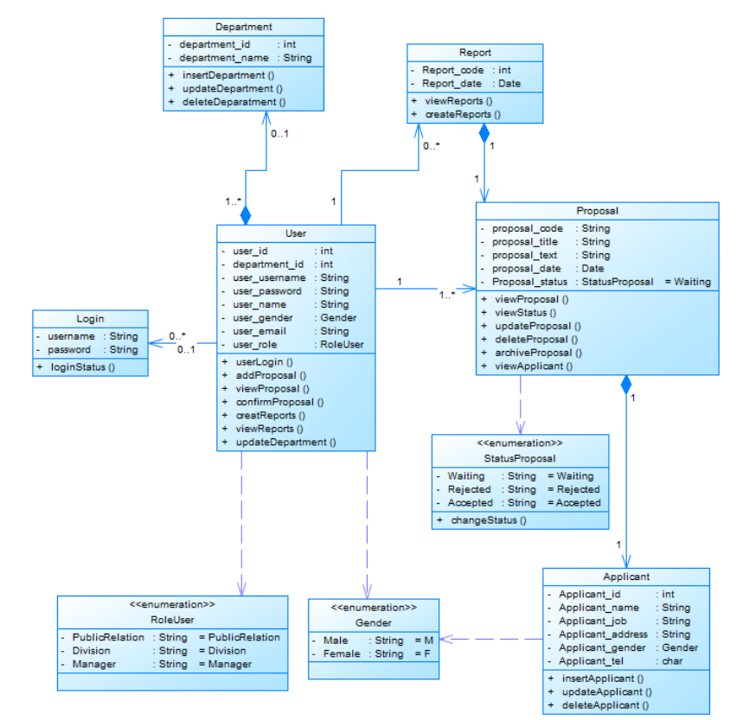

Код программы

namespace pr_1.Enums;

public enum Gender

{

Male,

Female

}

namespace pr_1.Enums;

public enum RoleUser

{

PublicRelation,

Division,

Manager

}

namespace pr_1.Enums;

public enum StatusProposal

{

Waiting,

Rejected,

Accepted

}

using pr_1.Enums;

namespace pr_1.Models;

public class Applicant

{

public int Id { get; set; }

public string Name { get; set; }

public string Job { get; set; }

public string Address { get; set; }

public Gender Gender { get; set; }

public char TelephoneNumber { get; set; }

public void Insert() {}

public void Update() {}

public void Delete() {}

}

namespace pr_1.Models;

public class Department

{

public int Id { get; set; }

public string Name { get; set; }

public void Insert() {}

public void Update() {}

public void Delete() {}

}

namespace pr_1.Models;

public class Login

{

public string Username { get; set; }

public string Password { get; set; }

public bool Status() => true;

}

using pr_1.Enums;

namespace pr_1.Models;

public class Proposal

{

public string Code {get; set;}

public string Title {get; set;}

public string Text {get; set;}

public DateTime Date {get; set;}

public StatusProposal Status { get; set; } = StatusProposal.Waiting;

public void View() {}

public void ViewStatus() {}

public void Update() {}

public void Delete() {}

public void Archive() {}

public void ViewApplicant() {}

}

namespace pr_1.Models;

public class Report

{

public int Code {get; set;}

public DateTime Date {get; set;}

public void View() {}

public void Create() {}

}

using pr_1.Enums;

namespace pr_1.Models;

public class User

{

public int Id { get; set; }

public int DepartmentId { get; set; }

public string Nickname { get; set; }

public string Password { get; set; }

public string Name { get; set; }

public Gender Gender { get; set; }

public string Email { get; set; }

public RoleUser Role { get; set; }

public void Login() {}

public void AddProposal() {}

public void ViewProposal() {}

public void ConfirmProposal() {}

public void CreateReports() {}

public void ViewReports() {}

public void UpdateDepartment() {}

}

